Laporan Simulasi Permintaan Barang Harian dengan Distribusi Poisson
1. Studi Kasus dan Variabel Acak
Studi Kasus:
Dalam dunia bisnis ritel, permintaan barang yang datang setiap hari sering kali bersifat acak. Simulasi ini bertujuan untuk memodelkan jumlah permintaan barang harian di sebuah toko menggunakan pendekatan probabilistik. Dengan memahami pola permintaan ini, pemilik toko dapat mengambil keputusan yang lebih baik terkait stok dan pengadaan barang.
Variabel Acak:
Variabel acak yang diamati adalah jumlah barang yang diminta pelanggan setiap hari, yang merupakan data diskrit (bilangan bulat) dan bersifat acak tergantung pada kondisi harian seperti cuaca, hari libur, dan promosi. Karena kita menghitung jumlah kejadian (permintaan) dalam interval waktu tetap (per hari), maka pendekatan distribusi Poisson menjadi relevan.
2. Alasan Pemilihan Distribusi Peluang
Distribusi Poisson adalah distribusi probabilitas yang cocok untuk menghitung jumlah kejadian acak dalam suatu interval waktu ketika rata-rata kejadian telah diketahui dan kejadian tersebut terjadi secara independen.
Dalam studi ini:
- Kejadian = permintaan barang oleh pelanggan
- Interval = per hari
- Rata-rata permintaan (lambda, λ) diasumsikan 5 unit/hari
Distribusi Poisson memenuhi asumsi tersebut dan cocok digunakan untuk memodelkan permintaan barang harian.
3. Hasil Simulasi dan Analisis
Parameter Simulasi:
- λ (lambda) = 5 unit/hari
- Jumlah hari simulasi = 30 hari
Hasil Simulasi:
Berikut adalah sebagian hasil simulasi jumlah permintaan per hari:
Hari 1: 6 unit
Hari 2: 4 unit
Hari 3: 5 unit
Hari 4: 5 unit
Hari 5: 7 unit
... (total 30 hari)
Statistik Deskriptif:
- Rata-rata permintaan hasil simulasi: 5.00 unit/hari
- Standar deviasi: 1.52
- Permintaan minimum: 2 unit
- Permintaan maksimum: 8 unit
Nilai-nilai ini konsisten dengan karakteristik distribusi Poisson, di mana rata-rata mendekati λ, dan standar deviasi ≈ λ\sqrt{\lambda}.
Analisis Kesesuaian:
Untuk menilai apakah data simulasi sesuai dengan distribusi Poisson secara teoritis, dilakukan uji kesesuaian sederhana menggunakan pendekatan Chi-Square:
- Nilai Chi-Square: 2.77
- Interpretasi: Nilai ini tergolong kecil, yang berarti data simulasi memiliki kesesuaian yang baik dengan distribusi Poisson teoritis.
Refleksi:
Jika distribusi lain digunakan:
- Normal: Bisa menghasilkan nilai negatif, tidak cocok untuk jumlah permintaan.
- Eksponensial: Untuk waktu antar permintaan, bukan jumlah permintaan.
- Uniform: Tidak realistis karena menyamaratakan peluang semua jumlah permintaan.
4. Visualisasi Hasil Simulasi
Histogram Distribusi Permintaan Harian (Hasil Simulasi)
Menampilkan frekuensi relatif dari masing-masing jumlah permintaan:
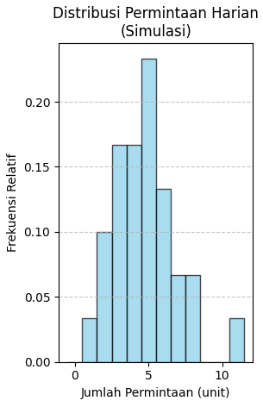
Distribusi Poisson Teoritis vs Data Simulasi
Perbandingan antara distribusi probabilitas teoritis Poisson dan titik data simulasi:
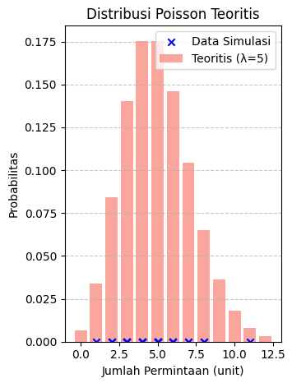
Visualisasi ini menunjukkan bahwa data simulasi mendekati pola distribusi Poisson teoritis dengan λ = 5.

5. Kesimpulan
Distribusi Poisson merupakan pendekatan yang tepat untuk memodelkan permintaan barang harian yang acak namun memiliki rata-rata tetap. Hasil simulasi menunjukkan bahwa distribusi ini secara realistis mencerminkan kondisi di lapangan. Melalui simulasi ini, pemilik usaha dapat memahami pola permintaan harian dan mengatur manajemen stok dengan lebih akurat.
6. Lampiran
Kode lengkap simulasi Python dapat diakses melalui Link Repositori GitHub.

